В рамках Всероссийской программы «Дни финансовой грамотности» среди населения г. Емва и сотрудников администрации муниципального района «Княжпогостский» 11 сентября 2017 года сотрудниками финансового управления администрации муниципального района «Княжпогостский» была проведена викторина - опрос на тему: «Деньги-Денежки». 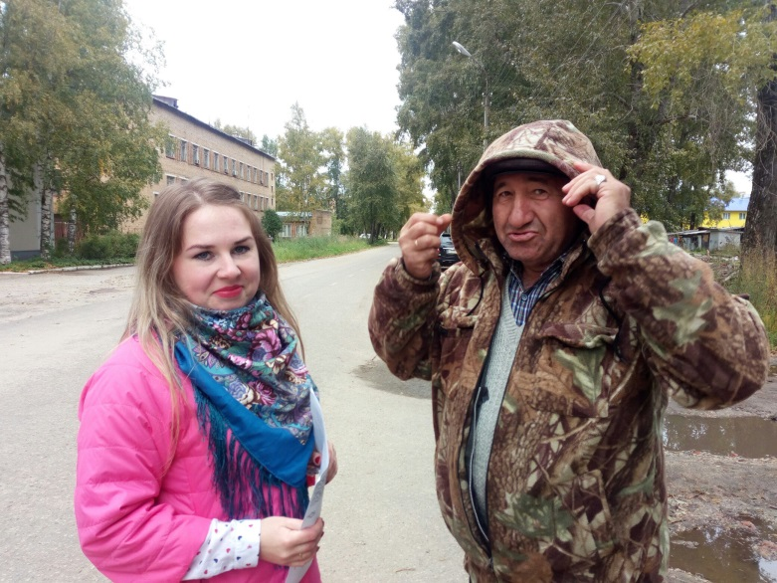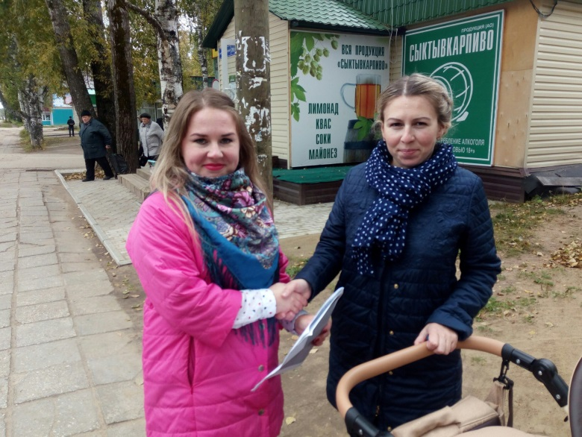в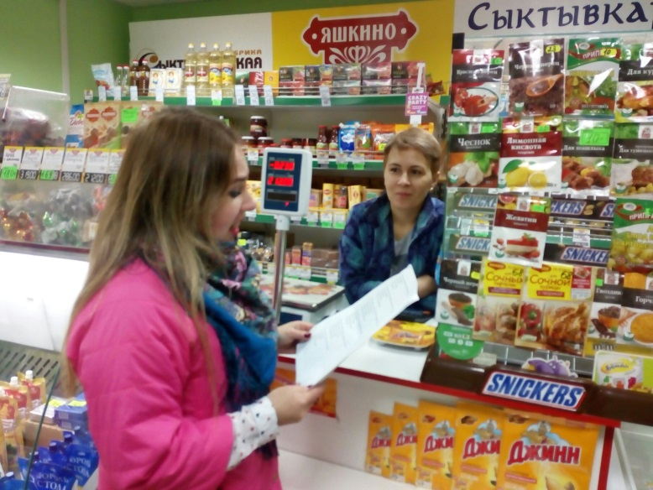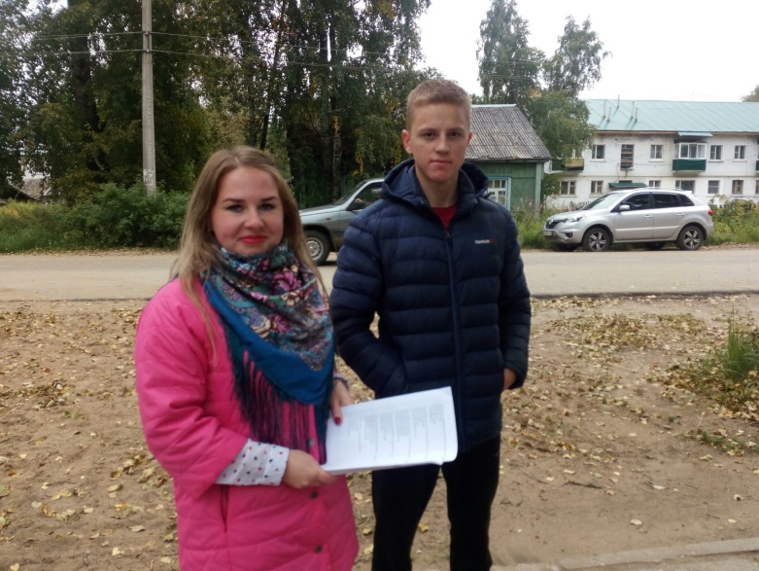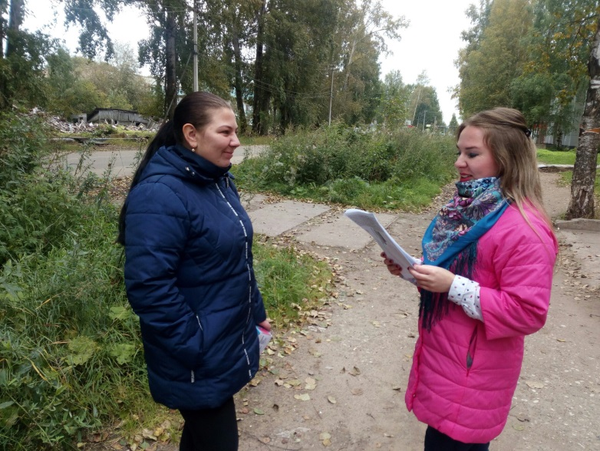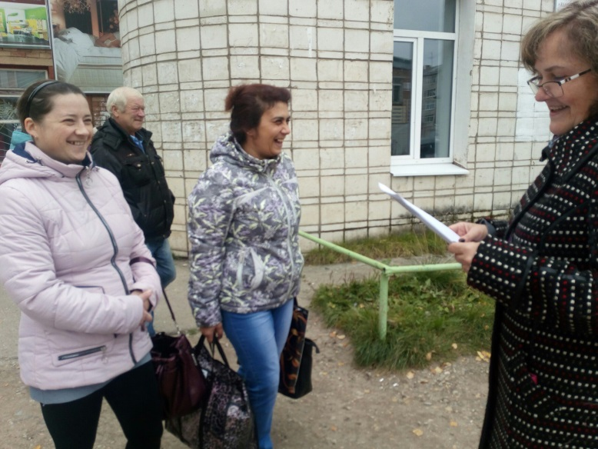
Опрос показал, что у всех опрошенных сформированы правильные общепринятые понятия по данной тематике. За правильные ответы были вручены поощрительные призы.
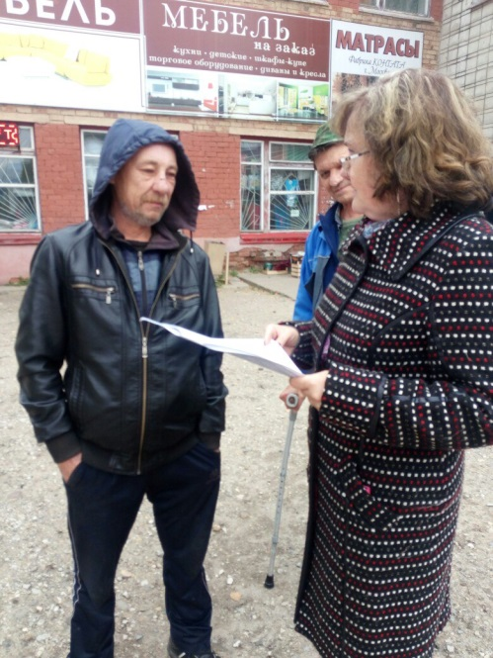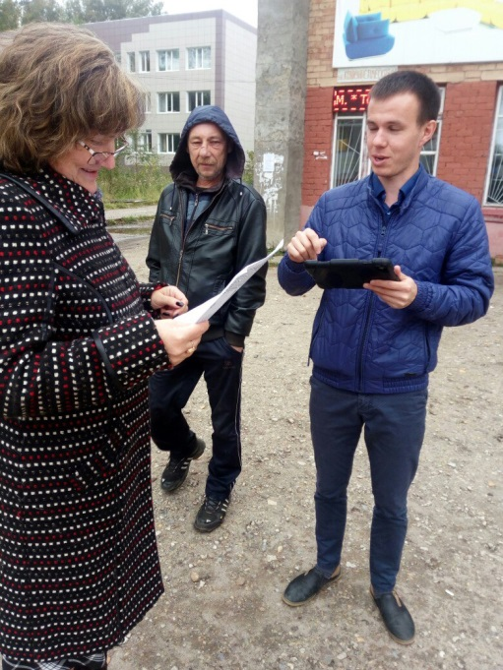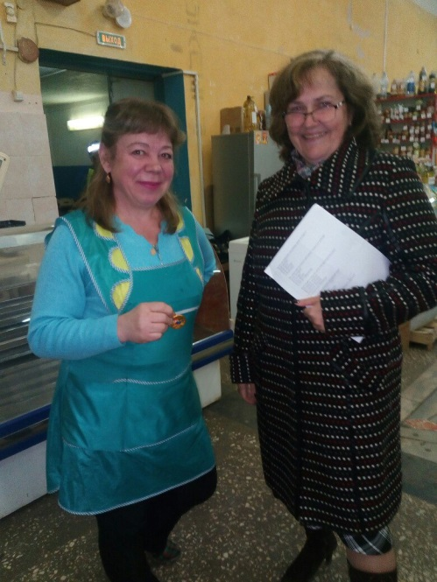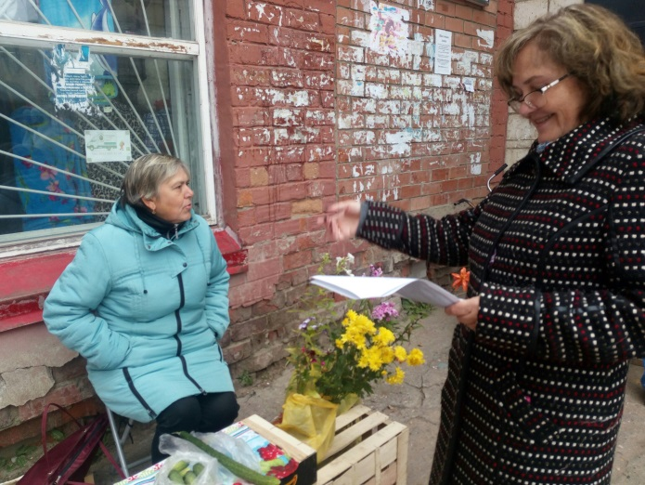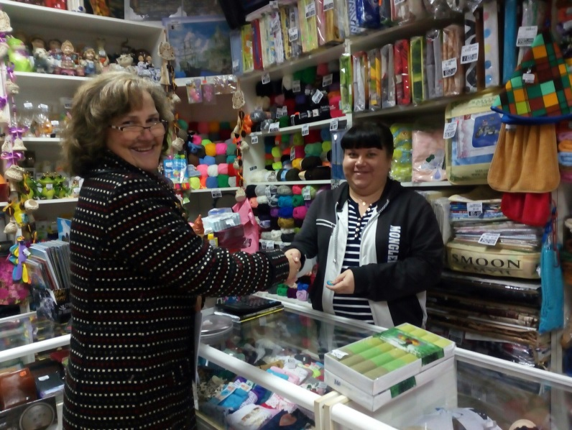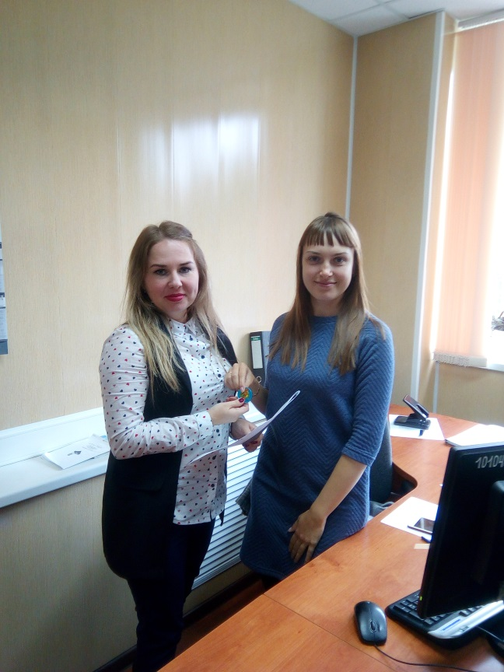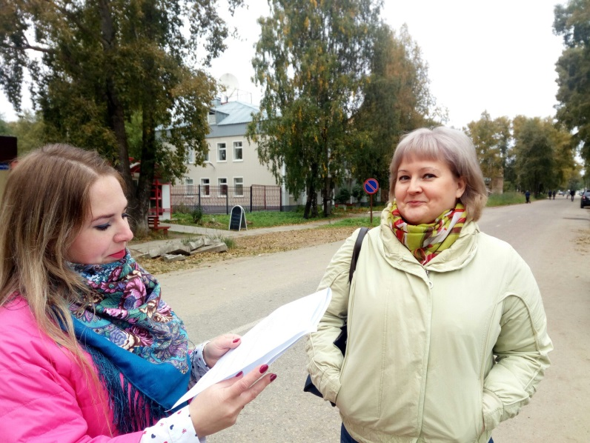
Всем принявшим участие: ОГРОМНОЕ СПАСИБО!

